Họ và tên:…………………………………………….. Lớp 2A….

Thứ hai ngày 30 tháng 3 năm 2020

**MÔN TOÁN**

**PHẦN 1:Khoanh tròn vào câu có đáp án đúng hoặc làm bài tập theo yêu cầu :**

1. Dãy nào có các số tròn chục được viết theo thứ tự từ lớn đến bé:

A. 10; 30; 40; 60; 70; 80 B. 99; 80; 70; 60; 50; 40

C. 80; 60; 50; 40; 30; 20

2. Một ngày có bao nhiêu giờ?

A. 12 giờ B. 24 giờ

C. 48 giờ

3. Trong phép tính 50 – x = 10, x được gọi là gì?

A. số bị trừ B. số trừ

C. hiệu

4. Kết quả của dãy tính 4 x 6 + 27 là:

A. 52 B. 41

C. 47

D. 51

1. Tổng của 58 và 42 là:

A. 100 B. 90 C. 16 D. 96

1. Hình bên có:
   1. …. hình tam giác.
   2. …. hình tứ giác.

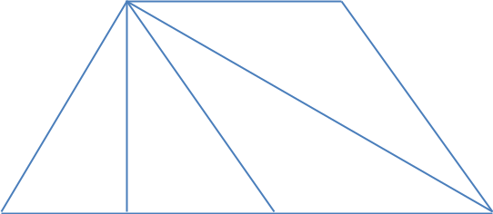

|  |  |  |  |  |  |  |  |  |  |  |  |
| --- | --- | --- | --- | --- | --- | --- | --- | --- | --- | --- | --- |
| **PHẦN II:** | | | |  | | |  |  | |  | |
| **Bài 1**.Đặt tính rồi tính: | | | |  | | |  |  | |  | |
|  |  |  | |  | | |  |  | |  | |
| 35 + 48 | | | 9 + 91 | |  | 75 -29 | | | 100 - 62 | |
| ………………. | | | ………………. | | ………………. | | | | ………………. | |
| ………………. | | | ………………. | | ………………. | | | | ………………. | |
| ……………… | | | ………………. | | ………………. | | | | ………………. | |
| **Bài** 2**.** Tìm **x:** | | | |  | | |  |  | |  | |
|  |  | **x** + 39 = 51 | |  | | |  | 100 **– x** = 43 - 18 | |  | |
|  |  | ……………………… | | | | |  | ……………………… | | | |
|  |  | ……………………… | | | | |  | ……………………… | | | |
|  |  |  | | | | |  | ……………………… | | | |
| **Bài 3.** Tính: | | | |  | | |  |  | |  | |
|  | |  | |  | | |  |  | |  | |
| a) 3 x 4 + 12 | | | | b) 5 x 10 -15 | | |  | c) 4 x 8 + 4 | |  | |
| = ……………… | | | | =………………….. | | | | = ……………… | | | |
| = ……………… | | | | = …………………. | | | | = ……………… | | | |

**Bài 4.** Một người mua 3 túi gạo, mỗi túiđựng 2 kg. Hỏi người đó mua tất cảbao nhiêuki- lô- gam gạo?

Bài giải

|  |  |  |  |  |  |  |  |  |  |  |  |  |  |  |  |  |  |  |
| --- | --- | --- | --- | --- | --- | --- | --- | --- | --- | --- | --- | --- | --- | --- | --- | --- | --- | --- |
|  |  |  |  |  |  |  |  |  |  |  |  |  |  |  |  |  |  |  |
|  |  |  |  |  |  |  |  |  |  |  |  |  |  |  |  |  |  |  |
|  |  |  |  |  |  |  |  |  |  |  |  |  |  |  |  |  |  |  |
|  |  |  |  |  |  |  |  |  |  |  |  |  |  |  |  |  |  |  |
|  |  |  |  |  |  |  |  |  |  |  |  |  |  |  |  |  |  |  |
|  |  |  |  |  |  |  |  |  |  |  |  |  |  |  |  |  |  |  |
|  |  |  |  |  |  |  |  |  |  |  |  |  |  |  |  |  |  |  |
|  |  |  |  |  |  |  |  |  |  |  |  |  |  |  |  |  |  |  |
|  |  |  |  |  |  |  |  |  |  |  |  |  |  |  |  |  |  |  |
|  |  |  |  |  |  |  |  |  |  |  |  |  |  |  |  |  |  |  |
|  |  |  |  |  |  |  |  |  |  |  |  |  |  |  |  |  |  |  |
|  |  |  |  |  |  |  |  |  |  |  |  |  |  |  |  |  |  |  |

**Bài 5.** Điền kết quảvào ô trống:

|  |  |  |  |
| --- | --- | --- | --- |
| - 19cm |  | + 57cm |  |
|  | 100 cm |
|  |  |  |
|  |  |  |  |

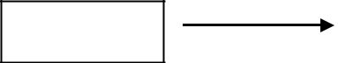

Thứ ba ngày 31 tháng 3 năm 2020

**MÔN TOÁN**

**PHẦN I: Khoanh tròn vào câu có đáp án đúng hoặc làm theo yêu cầu:**

1. Hiệu là 2, số bị trừ 32. Số trừ là:

|  |  |  |  |
| --- | --- | --- | --- |
| A. 34 | B. 30 | C. 24 | D. 20 |
| 2. Tính: 13 + 48 - 15 = ? | |  |  |
| A. 36 |  | B. 46 | C.56 |

1. Một đoạn thẳng dài 6cm. Để có đoạn thẳng dài 1dm thì cần kéo dài đoạn thẳng đó thêm bao nhiêu xăng- ti- mét ?

A. 4dm B. 4cm C.40cm

1. Một ngôi nhà có 5 tầng. Mỗi tầng có 4 phòng. Hỏi ngôi nhà đó có bao nhiêu phòng? Phép tính đúng là:

A. 5 x 4= 20(phòng) B. 5 x 4 = 20(tầng)

C. 5 x 4 = 20(tầng) D. 4 x 5 = 20(phòng)

1. Hình bên có:
   1. … hình tam giác
   2. … hình tứ giác

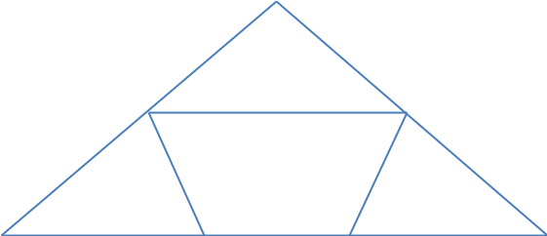

**PHẦN II: Hoàn thành các bài tập sau**

**Bài 1**.Đặt tính rồi tính:

|  |  |  |  |  |  |  |  |  |  |  |  |  |
| --- | --- | --- | --- | --- | --- | --- | --- | --- | --- | --- | --- | --- |
| 16 + 57 | | |  |  | 7 + 68 |  | 52 -16 | |  |  | 100 - 93 |  |
|  | ………………. | | |  | ………………. | |  | ………………. | |  | ………………. | |
|  | ………………. | | |  | ………………. | |  | ………………. | |  | ………………. | |
|  | ……………… | | |  | ………………. | |  | ………………. | |  | ………………. | |
|  | **Bài 2:** Tính: | | |  |  |  |  |  |  |  |  |  |
|  |  |  |  | |  |  |  |  |  |  |  |  |
|  | a) 5dm x 2 – 2dm | | | |  |  | b) 2kg x 9 + 37kg | | |  |  |  |
|  | = …………………. | | | |  |  | = ……………………. | | | |  |  |
|  | = …………………. | | | |  |  | = ……………………. | | | |  |  |
| **Bài 3.** Điền sốthích hợp vào ô trống: | | | | | |  |  |  |  |  |  |  |
|  |  |  |  |  |  |  |  |  |  |  |  |  |
|  | Thừa số | |  | 5 | 2 |  |  |  |  | 2 | 3 |  |
|  | Thừa số | |  |  |  | 3 |  | 4 |  |  |  |  |
|  | Tích | |  | 45 | 16 | 9 |  | 24 |  | 4 | 21 |  |

**Bài 4:** Bà trang trí5 bông hoa vào đĩa. Hỏi bà trang trí bao nhiêu bông hoa vào 3 cáiđĩa như vậy?

Bài giải

|  |  |  |  |  |  |  |  |  |  |  |  |  |  |  |  |  |  |  |
| --- | --- | --- | --- | --- | --- | --- | --- | --- | --- | --- | --- | --- | --- | --- | --- | --- | --- | --- |
|  |  |  |  |  |  |  |  |  |  |  |  |  |  |  |  |  |  |  |
|  |  |  |  |  |  |  |  |  |  |  |  |  |  |  |  |  |  |  |
|  |  |  |  |  |  |  |  |  |  |  |  |  |  |  |  |  |  |  |
|  |  |  |  |  |  |  |  |  |  |  |  |  |  |  |  |  |  |  |
|  |  |  |  |  |  |  |  |  |  |  |  |  |  |  |  |  |  |  |
|  |  |  |  |  |  |  |  |  |  |  |  |  |  |  |  |  |  |  |
|  |  |  |  |  |  |  |  |  |  |  |  |  |  |  |  |  |  |  |
|  |  |  |  |  |  |  |  |  |  |  |  |  |  |  |  |  |  |  |
|  |  |  |  |  |  |  |  |  |  |  |  |  |  |  |  |  |  |  |
|  |  |  |  |  |  |  |  |  |  |  |  |  |  |  |  |  |  |  |
|  |  |  |  |  |  |  |  |  |  |  |  |  |  |  |  |  |  |  |
|  |  |  |  |  |  |  |  |  |  |  |  |  |  |  |  |  |  |  |

**Bài 5:**

5 x 6 **< ......... <** 4 x 9

Khoanh tròn những số có thể điền vào chỗ chấm:

29 30 31 32 33 34 35 36 37

Thứ tư ngày 1 tháng 4 năm 2020

**MÔN TOÁN**

**PHẦN I: Khoanh tròn chữ cái đặt trước kết quả đúng:**

**Bài 1.** Thừa sốthứhai là 7, tích là 21. Vậy thừa sốthứnhất là ?

A.4 B.14 C.3

**Bài 2.** Thứba tuần này là ngày 15 . Hỏi thứ tưtuần trước là ngày bao nhiêu?

A.8 B.9 C.7

**Bài 3:** Tổng là sốliền sau của 89. Sốhạng thứnhất là 27. Tìm sốhạng thứhai:

A. 62 B. 63 C. 64

**Bài 4:** Anh cân nặng 50kg. Anh nặng hơn em 17kg. Hỏi em cân nặng bao nhiêu ki-lô-gam?

A. 33kg B. 34kg C. 67kg

**Bài 5:** Từ4 giờ sáng đến 4 giờchiều trong ngày là bao nhiêu giờ?

A. 4 giờ B. 8 giờ C. 12 giờ

**Bài 6:Đ iền vào chỗ chấm**

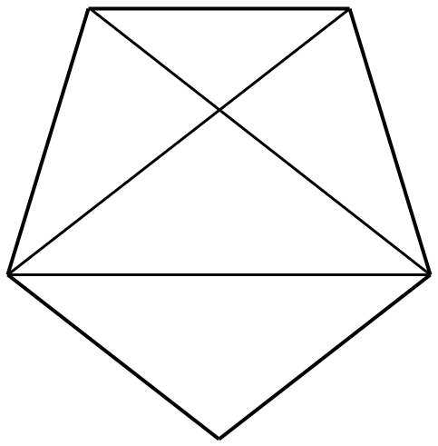

* Hình bên có ............ hình tam giác
  + Hình bên có ........... hình tứ giác

**PHẦN II. Hoàn thành các bài tập sau:**

**Bài 1: Đặt tính rồi tính**

|  |  |  |  |
| --- | --- | --- | --- |
| 36 + 36 | 100 – 75 | 83 – 17 | 21 + 79 |
| …………… | …………… | …………… | …………… |
| …………… | …………… | …………… | …………… |
| …………… | …………… | …………… | …………… |

**Bài 2: Tìm *x***

***x –*** 28 ***=*** 2 × 7 35 ***– x =*** 5 × 3

…………………….. …………………………

…………………….. …………………………

…………………….. …………………………

**Bài 3:Tính**

5 x 8 – 23 = …………… 3 x 9 + 45 = ……………

= ……………. = ………..…..

**Bài 4: Mỗi túi táo cân nặng 3kg. Hỏi 6 túi táo như thế cân nặng bao nhiêu ki- lô- gam?**

|  |  |  |  |  |  |  |  |  |  |  |  |  |  |  |  |  |  |  |
| --- | --- | --- | --- | --- | --- | --- | --- | --- | --- | --- | --- | --- | --- | --- | --- | --- | --- | --- |
|  |  |  |  |  |  |  |  |  |  |  |  |  |  |  |  |  |  |  |
|  |  |  |  |  |  |  |  |  |  |  |  |  |  |  |  |  |  |  |
|  |  |  |  |  |  |  |  |  |  |  |  |  |  |  |  |  |  |  |
|  |  |  |  |  |  |  |  |  |  |  |  |  |  |  |  |  |  |  |
|  |  |  |  |  |  |  |  |  |  |  |  |  |  |  |  |  |  |  |
|  |  |  |  |  |  |  |  |  |  |  |  |  |  |  |  |  |  |  |
|  |  |  |  |  |  |  |  |  |  |  |  |  |  |  |  |  |  |  |
|  |  |  |  |  |  |  |  |  |  |  |  |  |  |  |  |  |  |  |
|  |  |  |  |  |  |  |  |  |  |  |  |  |  |  |  |  |  |  |
|  |  |  |  |  |  |  |  |  |  |  |  |  |  |  |  |  |  |  |
|  |  |  |  |  |  |  |  |  |  |  |  |  |  |  |  |  |  |  |
|  |  |  |  |  |  |  |  |  |  |  |  |  |  |  |  |  |  |  |

**Bài 5: Viết kết quả thích hợp vào chỗ chấm**

a,x + 27 = 84. Số liền sau của x là...........................

b,  100 - x = 27. Số liền trước của x là........................

Thứ năm ngày 2 tháng 4 năm 2020

**MÔN TOÁN**

**PHẦN I: Khoanh tròn chữ cái đặt trước kết quả đúng:**

**Bài 1:** Cô giáo có một sốquyển vở. Cô phát đều cho 5 bạn, mỗi bạn được phát 7 quyểnvở. Hỏi số vở của cô là bao nhiêu quyển ?

A. 30 quyển vở B. 35 quyển vở C. 12 quyển vở

**Bài 2:** Điền dấu >, <, = thích hợp vào ô trống mà không thực hiện phép tính đểtìm kếtquả

|  |  |  |  |  |  |
| --- | --- | --- | --- | --- | --- |
| a/ | 5 + 5  5 × 3 |  |  |  |  |
| b/ | 3 × 4  4 + 4 + 4 | |  |  |  |
| c/ | 4 × 3 + 4  3 + 3 + 3 + 3 | |  |  |  |
| **Bài 3:** Sốcần điền vào | | là? |  |  |  |
|  | × 5 | + 35 | – 8 |  |  |
|  | 72 |  |
|  |  |  |  |  |
|  | A. 80 | B. 45 |  |  | C. 9 |
|  |  |  |

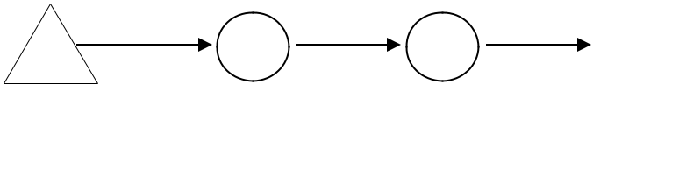

**Bài 4:** Một ô tô con có 4 bánh xe. Hỏi 7 ô tô như thếthì có tất cảbao nhiêu bánh xe?

Phép tính đúng là:

A. 4 + 7 = 11(bánh xe) B. 4 × 7 = 28 (bánh xe) C. 7 × 4 = 28(bánh xe)

**Bài 5:** Cho:48 , 44 , 40 , ….. , ….. , ….. ,

Các số thích hợp điền vào chỗ chấm là:

1. 36 , 35 , 34 B. 36 , 32 , 31 C. 36 , 32 , 28

**PHẦN II. Hoàn thành các bài tập sau**

**Bài 1: Đặt tính rồi tính**

|  |  |  |  |
| --- | --- | --- | --- |
| 74 – 28 | 36 + 25 | 50 – 47 | 100 – 91 |
| …………… | …………… | …………….. | ………….. |
| …………… | …………… | …………….. | ………….. |
| …………… | …………… | …………….. | ………….. |

**Bài 2: Nối phép tính với kết quả đúng**

|  |  |  |  |  |  |  |
| --- | --- | --- | --- | --- | --- | --- |
| 3kg × 2 |  | 2*l* × 3 |  | 3m × 2 |  | 2dm × 3 |
|  |  |  |  |  |  |  |

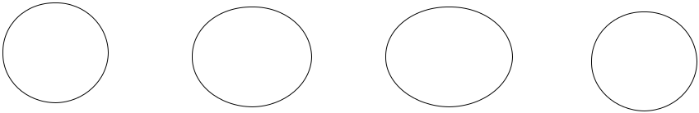

**6*l*** **6*kg*** **6*dm*** **6*m***

|  |  |  |  |  |  |  |
| --- | --- | --- | --- | --- | --- | --- |
| 2kg × 3 |  | 3*l* × 2 |  | 3dm × 2 |  | 2m × 3 |
|  |  |  |  |  |  |  |

**Bài 3:** Một cửa hàng có 100m vải gồm vải hoa và vải xanh. Sốvải hoa là 48m. Hỏi sốvải xanh là bao nhiêu mét ?

Bài giải

|  |  |  |  |  |  |  |  |  |  |  |  |  |  |  |  |  |  |  |
| --- | --- | --- | --- | --- | --- | --- | --- | --- | --- | --- | --- | --- | --- | --- | --- | --- | --- | --- |
|  |  |  |  |  |  |  |  |  |  |  |  |  |  |  |  |  |  |  |
|  |  |  |  |  |  |  |  |  |  |  |  |  |  |  |  |  |  |  |
|  |  |  |  |  |  |  |  |  |  |  |  |  |  |  |  |  |  |  |
|  |  |  |  |  |  |  |  |  |  |  |  |  |  |  |  |  |  |  |
|  |  |  |  |  |  |  |  |  |  |  |  |  |  |  |  |  |  |  |
|  |  |  |  |  |  |  |  |  |  |  |  |  |  |  |  |  |  |  |
|  |  |  |  |  |  |  |  |  |  |  |  |  |  |  |  |  |  |  |
|  |  |  |  |  |  |  |  |  |  |  |  |  |  |  |  |  |  |  |
|  |  |  |  |  |  |  |  |  |  |  |  |  |  |  |  |  |  |  |
|  |  |  |  |  |  |  |  |  |  |  |  |  |  |  |  |  |  |  |
|  |  |  |  |  |  |  |  |  |  |  |  |  |  |  |  |  |  |  |
|  |  |  |  |  |  |  |  |  |  |  |  |  |  |  |  |  |  |  |

**Bài 4:** Sợi dây thép dài 85 cm. Người ta đã cắt đi 1 đoạn dài 5dm. Hỏi đoạn còn lại dàibao nhiêu xăng – ti – mét?

Bài giải

|  |  |  |  |  |  |  |  |  |  |  |  |  |  |  |  |  |  |  |
| --- | --- | --- | --- | --- | --- | --- | --- | --- | --- | --- | --- | --- | --- | --- | --- | --- | --- | --- |
|  |  |  |  |  |  |  |  |  |  |  |  |  |  |  |  |  |  |  |
|  |  |  |  |  |  |  |  |  |  |  |  |  |  |  |  |  |  |  |
|  |  |  |  |  |  |  |  |  |  |  |  |  |  |  |  |  |  |  |
|  |  |  |  |  |  |  |  |  |  |  |  |  |  |  |  |  |  |  |
|  |  |  |  |  |  |  |  |  |  |  |  |  |  |  |  |  |  |  |
|  |  |  |  |  |  |  |  |  |  |  |  |  |  |  |  |  |  |  |
|  |  |  |  |  |  |  |  |  |  |  |  |  |  |  |  |  |  |  |
|  |  |  |  |  |  |  |  |  |  |  |  |  |  |  |  |  |  |  |
|  |  |  |  |  |  |  |  |  |  |  |  |  |  |  |  |  |  |  |
|  |  |  |  |  |  |  |  |  |  |  |  |  |  |  |  |  |  |  |
|  |  |  |  |  |  |  |  |  |  |  |  |  |  |  |  |  |  |  |
|  |  |  |  |  |  |  |  |  |  |  |  |  |  |  |  |  |  |  |
|  |  |  |  |  |  |  |  |  |  |  |  |  |  |  |  |  |  |  |
|  |  |  |  |  |  |  |  |  |  |  |  |  |  |  |  |  |  |  |
|  |  |  |  |  |  |  |  |  |  |  |  |  |  |  |  |  |  |  |
|  |  |  |  |  |  |  |  |  |  |  |  |  |  |  |  |  |  |  |

Thứ sáu ngày 3 tháng 4 năm 2020

**MÔN TIẾNG VIỆT**

**Bài 1. Chọn tên con vật ở trong ngoặc vào chỗ trống để có so sánh đúng:**

1. Khỏe như ……….…..
2. Nhanh như ……...…..
3. Chậm như …………..
4. Đẻ như ……………..
5. Béo như………... …..

*(sên, lợn, gà, sóc, trâu)*

**Bài 2. Đặt câu hỏi cho bộ phận câu được in đậm:**

a. Mấy chú chim **nhặt những mẩu bánh mì rơi ngoài sân.**

………………………………………………………………………………………….

b. **Mẹ** là ngọn gió của con suốt đời.

………………………………………………………………………………………….

c. Hai quả trứng **nho nhỏ**.

………………………………………………………………………………………….

d. Vào buổi sáng, trước khi đi học, em **quét sân, tưới hoa**.

………………………………………………………………………………………….

e. **Buổi chiều**, em trông em cho bà thổi cơm.

………………………………………………………………………………………….

g. Hoa bưởi **thơm nức**.

………………………………………………………………………………………….

**Bài 3. Điền dấu chấm, dấu phẩy, dấu chấm hỏi vào mỗi ô trống cho thích hợp**

|  |  |  |  |
| --- | --- | --- | --- |
|  |  | **Sợ bẩn** | |
| Trong giờ học môn Tự nhiên và Xã hội | | | cô hỏi Tí: |
| - Tại sao bón phân cây cối lại xanh tốt | | |  |
| Tí đáp: |  |  |  |
| - Thưa cô | vì cây cối sợ bẩn | nó vươn cao để tránh chỗ bẩn ạ | |